5780 3 maggio 2006 TERRITORIO

Stanziamento di un credito quadro di franchi 1'000'000.00 per l'attuazione di interventi puntuali volti a migliorare la sicurezza e la percorrenza dei ciclisti lungo gli itinerari ciclabili d'interesse cantonale e lungo le strade cantonali, per il periodo 2006-2008

Signor Presidente,
signore e signori deputati,

vi sottoponiamo, per approvazione, la richiesta di un credito quadro per l'attuazione di interventi puntuali volti a migliorare la sicurezza e la percorrenza dei ciclisti lungo gli itinerari ciclabili d'interesse cantonale e lungo le strade cantonali, per il periodo 2006-2008. La presente richiesta permette di tenere in adeguata considerazione, seppure in maniera parziale rispetto alle reali necessità, importanti aspetti esecutivi di piccola-media entità legati alla sicurezza dei percorsi ciclabili. Ciò s’inserisce anche nell’ottica di ottimizzare quanto realizzato con i precedenti messaggi a favore della mobilità lenta.

1. INTRODUZIONE

I percorsi ciclabili: una rete in continua crescita
I percorsi ciclabili sono utilizzati da fasce della popolazione quali le famiglie, le scuole, i gruppi di escursionisti e i turisti, che si spostano non solo in bicicletta ma anche con altri mezzi di trasporto non motorizzati e a piedi.

Per quanto possibile gli itinerari ciclabili sono intesi a favorire gli spostamenti quotidiani in bicicletta per recarsi a scuola, al lavoro, per gli acquisti o altro.

Numerosi Comuni ticinesi stanno introducendo nella propria politica il tema del traffico lento e anche l’opinione pubblica, divenuta maggiormente sensibile alla questione, rivela di apprezzare sempre di più i percorsi ciclabili. In questo senso la realizzazione degli itinerari ciclabili d’interesse cantonale si è rivelata estremamente positiva.

2. La situazione attuale delle realizzazioni

Messaggio no. 4751 per la realizzazione degli itinerari ciclabili svizzeri (1998)
Nel 1998 è stato approvato un credito di franchi 3'000'000.- volto a realizzare nel Cantone Ticino l'itinerario ciclabile svizzero no. 3 che dal San Gottardo collega Chiasso, con diramazioni verso Ascona e verso la Mesolcina. Ciò ha rappresentato il primo passo verso la costituzione di una rete organica di percorsi ciclabili in grado di offrire sulle direttrici principali del Cantone un percorso attrattivo e sicuro per la popolazione e i turisti.
A conti fatti, l’itinerario è stato realizzato, e completato, nel corso del biennio 1999-2000. Ad eccezione di una modifica da apportare al tracciato sul comune di Balerna, si può affermare che gli obiettivi prefissati sono stati raggiunti.

Messaggio no. 5144 per l’attuazione a tappe degli itinerari ciclabili di importanza cantonale nel periodo 2002-2006 (2001)
Nel 2001 è stato concesso un secondo credito quadro di franchi 14'000'000.- per realizzare la seconda tappa dei percorsi ciclabili d’interesse cantonale: due nuovi itinerari nella Valle Maggia e nella Valle di Blenio, unitamente ad un intervento puntuale nel Sottoceneri al Ponte Diga di Melide.

Lo stato d’avanzamento procedurale ed esecutivo può essere così riassunto:
- il percorso della Valle di Blenio, da Biasca al Passo del Lucomagno, è stato realizzato nel 2004 ed è in esercizio;
- i lavori per il percorso della Valle Maggia, da Locarno a Cavergno, sono in ritardo rispetto alla programmazione iniziale. La loro realizzazione necessita maggior tempo. La progettazione è ora in avanzata fase e l’inizio dei lavori è previsto nel corso del corrente anno;
- per il collegamento ciclabile tra Melide e Bissone, lungo il Ponte Diga, vi sono ancora delle questioni di transito pendenti con il Comune di Melide e alcuni privati. Allo stato attuale è dunque al vaglio la procedura più idonea da seguire per poter realizzare in tempi ragionevoli questo percorso.

Per una più circostanziata analisi dello stato di avanzamento dei lavori rimandiamo alla specifica comunicazione trasmessa dal Consiglio di Stato alla Commissione della gestione e delle finanze in data 28 marzo 2006.

Messaggio no. 5108 opere prioritarie di prima fase del Piano dei Trasporti del Luganese (2001)
Nel contesto del messaggio no. 5108 del 2001, è stato approvato, nell’ambito delle opere prioritarie di prima fase del Piano dei trasporti del Luganese (PTL), il credito relativo all'attuazione di un percorso ciclo-pedonale a lago tra Agno e Magliaso.

Allo stato attuale, i Comuni di Agno e Magliaso stanno allestendo una variante dei rispettivi piani regolatori al fine di renderli conformi al progetto definitivo elaborato dalla Divisione delle costruzioni. Se la procedura d’approvazione non subirà ritardi di natura ricorsuale, si può ipotizzare la realizzazione dell’opera a partire dal 2008, dopo che la stessa sarà stata pubblicata.

3. Conflitto puntuale DI convivenza tra traffico motorizzato e lento
Nel corso degli anni è maturata un’importante esperienza nel portare a compimento gli itinerari ciclabili d’interesse cantonale così come nell’ambito della loro manutenzione. Oltre a ciò è stato istituito un apposito gruppo di lavoro, denominato Gruppo Itinerari ciclabili, composto da servizi cantonali, noti esponenti del ciclismo ticinese (Gruppo di sostegno) e Ticino Turismo. In questa maniera è stato possibile avere un riscontro reale dell’idoneità dell’infrastruttura ciclabile sulle strade cantonali.

L’esperienza e la collaborazione ha reso consapevoli tutti gli attori interessati che, lungo le strade cantonali, vi sono delle situazioni puntuali o ben delimitate dove la convivenza tra traffico motorizzato e lento risulta essere particolarmente problematica, se non addirittura conflittuale, o dove l’infrastruttura esistente potrebbe essere migliorata. Tutto ciò con degli accorgimenti tecnici modesti che consentirebbero però di aumentare sensibilmente il grado di sicurezza e l'utilizzo da parte delle varie categorie di ciclisti. La percorrenza ciclabile in ambito locale e regionale risulterebbe così notevolmente migliorata.

Per questi motivi si intende chiedere la concessione di un credito quadro di franchi 1'000'000.- per attuare, lungo gli itinerari ciclabili d'interesse cantonale e lungo le strade cantonali, tutta una serie di interventi puntuali aventi come scopo primario quello di aumentare la sicurezza del traffico lento. Gli interventi proposti, che sono stati discussi e approvati dal Gruppo Itinerari ciclabili, si caratterizzano per la loro semplicità tecnica e un rapporto favorevole tra costi e benefici.

4. I contenuti e le modalità di attuazione

4.1 Le basi legali e procedurali
Gli interventi sui percorsi ciclabili lungo le strade cantonali sono definiti e disciplinati all’art. 4 LStr. L’obiettivo prefissato in ambito esecutivo è quello di porre valide soluzioni tecniche a costi contenuti e realizzabili entro la scadenza di fine 2008. Ne consegue che si limiteranno gli oggetti che prevedono la procedura ordinaria ai sensi del capitolo III della LStr., e verrà data la precedenza a interventi che, al massimo, rientrano nelle opere di miglioria. Per queste ultime è prevista la procedura semplificata di pubblicazione presso il tribunale di espropriazione (art. 39a Lstr.).

4.2 Interventi che si intendono realizzare
La lista di tutti gli interventi puntuali, volti ad aumentare la sicurezza e migliorare i collegamenti, é stata stilata e viene costantemente aggiornata. Tra tutte queste necessità si è scelto, per il presente messaggio, quelle opere che rientrano nei criteri sotto riportati:

- l’intervento è un’opera di miglioria, e ciò allo scopo d’avere una procedura di pubblicazione semplificata;
- l’intervento serve, principalmente, alla risoluzione dei conflitti di sicurezza generati dai diversi vettori di traffico, così come per favorire l’accesso ai percorsi ciclabili già esistenti;
- la portata dell’intervento è rivolta in maniera particolare alle strade cantonali a forte traffico che collegano i vari agglomerati urbani;
- l’intervento deve avere un buon rapporto tra costi e benefici. In questo senso si favoriscono le tratte che sono maggiormente frequentate.

La lista dei possibili interventi, soggetta a modifiche a dipendenza dei vari iter procedurali, è indicativamente la seguente:

Oggetto | Importo di spesa  [franchi]
Interventi puntuali geograficamente definiti
Agno, formazione di rampe in zona aeroporto per favorire l’accesso alla corsia ciclabile ubicata sul marciapiedi | 50'000
Agno-Bioggio, collegamento intercomunale alternativo alla strada cantonale per favorire il collegamento con le scuole medie | 300'000
Bedano, rampa d'accesso alla passerella ciclo-pedonale sul fiume Vedeggio | 130'000
Bedano, pavimentazione idonea al transito con biciclette tra il sottopasso AS e la passerella | 120'000
Taverne - Sigirino, ridistribuzione dello spazio di carreggiata con la demarcazione di due corsie ciclabili | 100'000
Dongio - Corzoneso, passerella ciclabile sul fiume Brenno quale collegamento alternativo alla strada cantonale | 200'000
Interventi generali sul territorio cantonale
Diversi piccoli interventi volti a migliorare puntualmente la sicurezza dei ciclisti | 100'000
TOTALE | 1'000'000

I costi indicati comprendono la progettazione e l’esecuzione. Questi sono stati definiti sulla base di progetti di massima che, data la natura relativamente semplice degli interventi proposti, possono essere considerati attendibili. L'esecuzione dei progetti verrà monitorata in modo da evidenziare tempestivamente eventuali elementi sfavorevoli non previsti.

Per dare una migliore comprensione della tipologia di interventi che s’intende proporre con il presente messaggio, vengono presentati, quali esempi, alcuni progetti già eseguiti nel corso del 2005.

Anello di attraversamento della strada cantonale in zona aeroporto a Magadino

Magadino
L’obiettivo è stato quello di completare la continuità infrastrutturale della pista ciclabile in direzione di Quartino e, nel contempo, dissuadere dall’attraversare la strada cantonale, molto trafficata e quindi pericolosa, da parte delle biciclette. Si è optato per la pavimentazione in beton della stradina esistente di proprietà del Consorzio correzione fiume Ticino che passa sotto il ponte in zona golenale.

Locarno

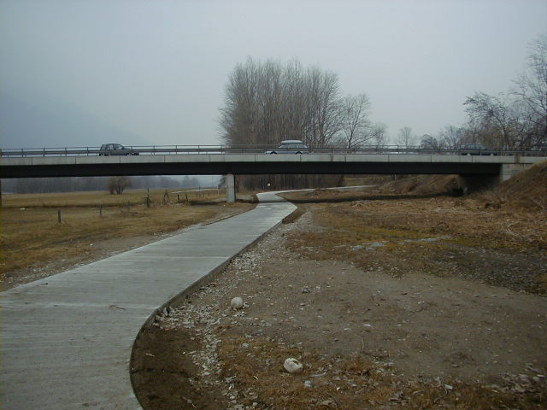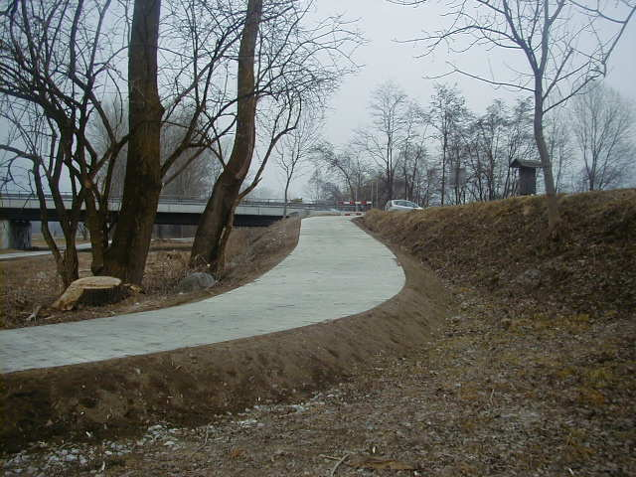
Situazione finale con anello di collegamento passante in zona golenale sotto il ponte sul Ticino della strada cantonale.

Inserimento corsie ciclabili in zona Piodella a Muzzano

L’obiettivo dell’intervento è stato quello di mettere in sicurezza i ciclisti demarcando le corsie ciclabili su entrambi i lati della strada cantonale. Lo spazio necessario è stato ottenuto sopprimendo la corsia veicolare di sorpasso in salita.
Le foto si riferiscono a prima, rispettivamente dopo l’intervento.

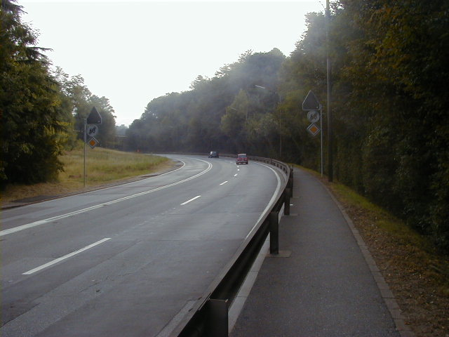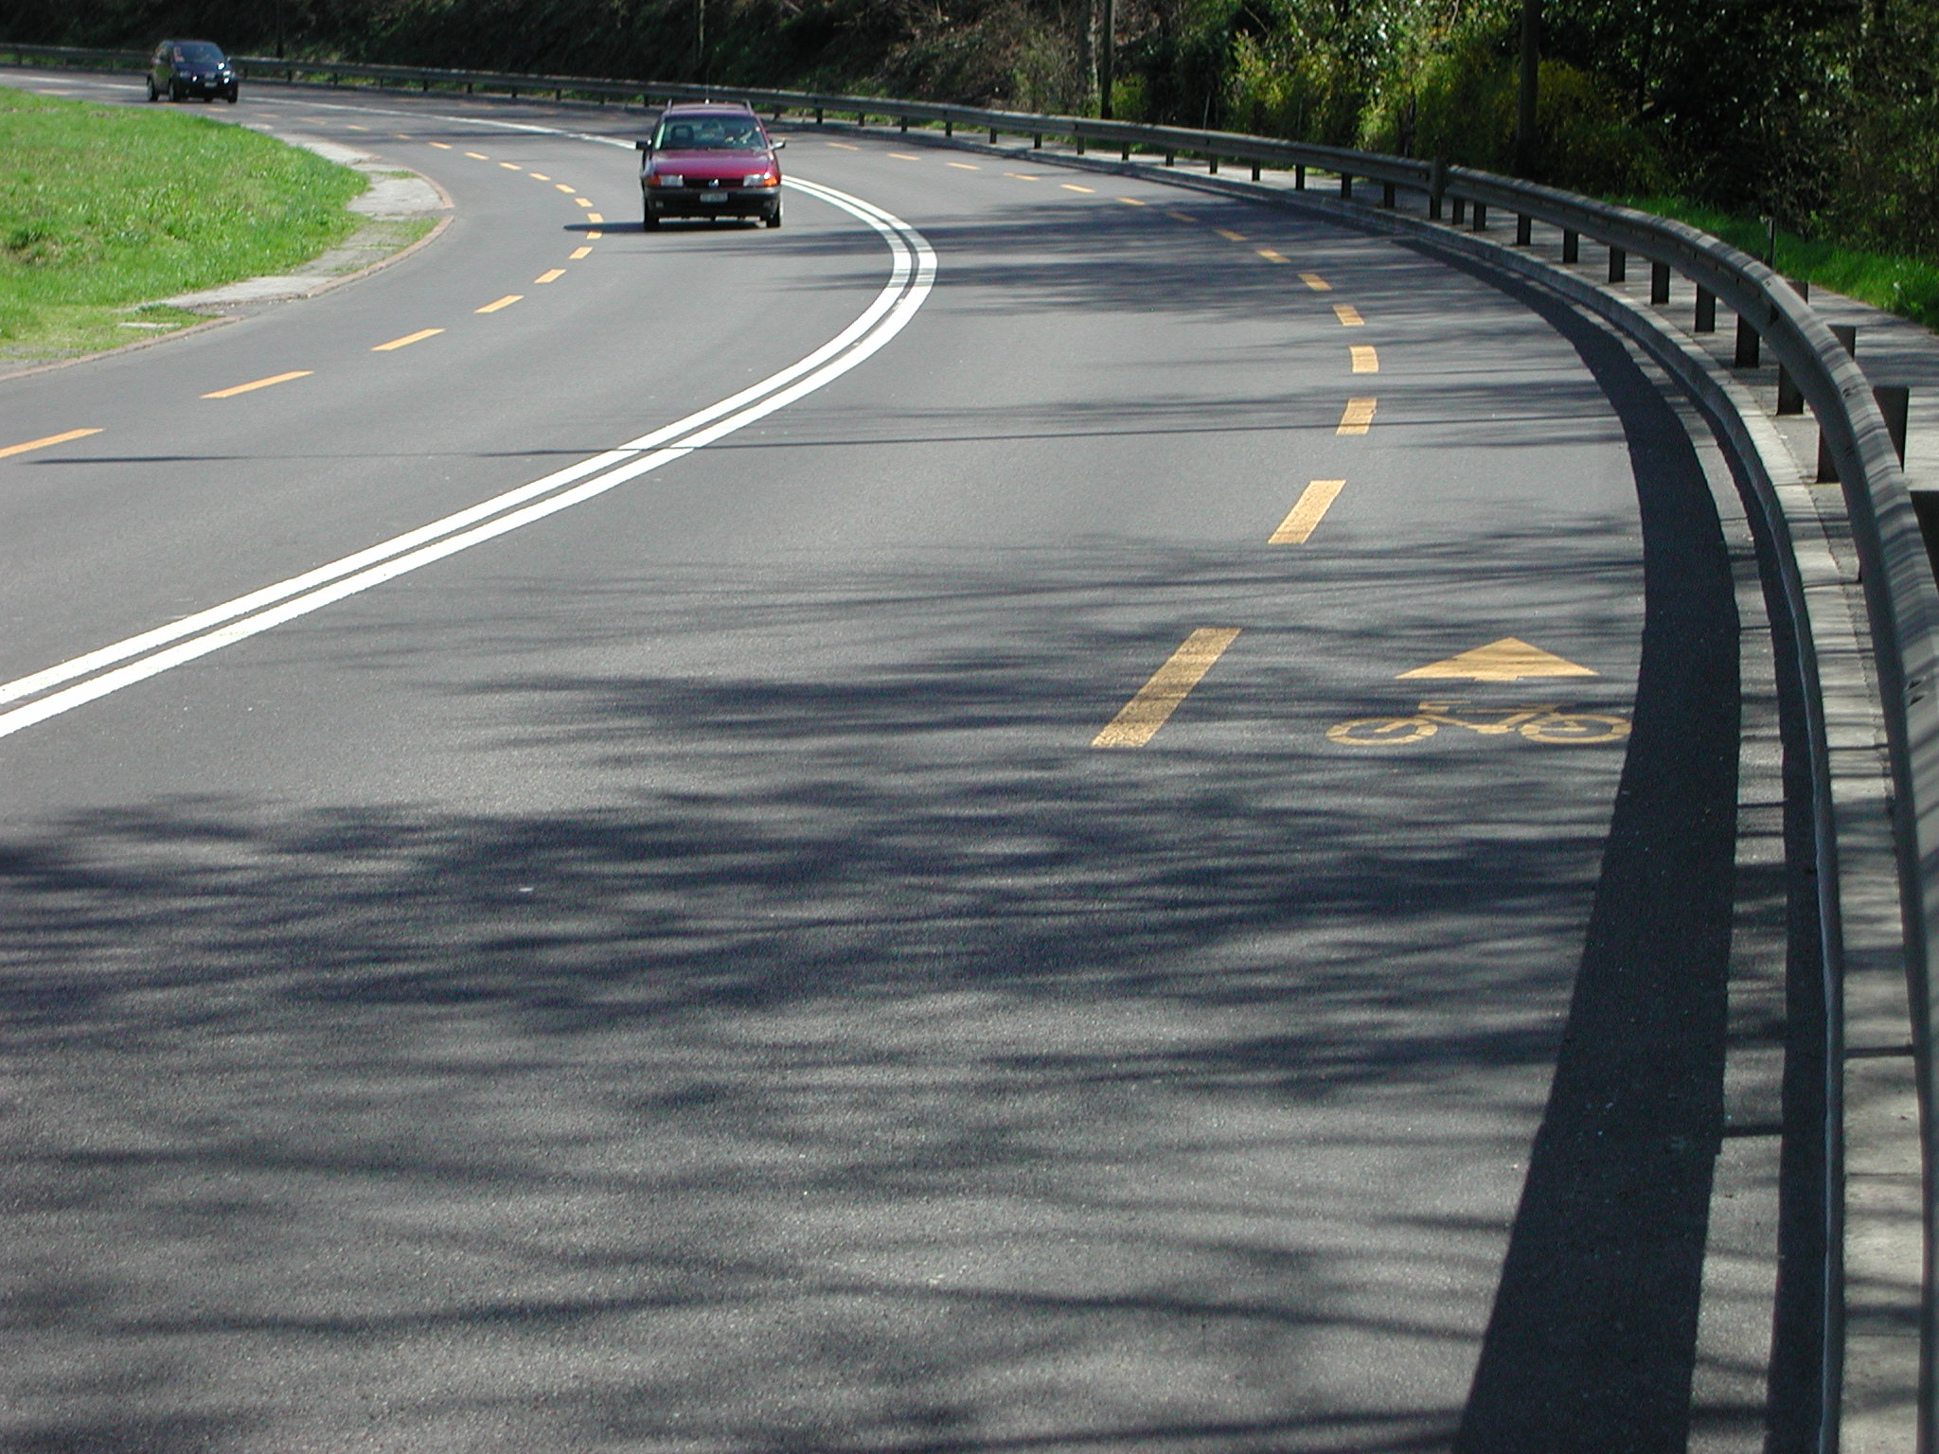

Inserimento corsie ciclabili in zona aeroporto ad Agno

L’obiettivo dell’intervento è stato quello di mettere in sicurezza i ciclisti utilizzando parte del largo marciapiedi per la demarcazione di una corsia ciclabile verso l’abitato di Agno e inserendo la corsia ciclabile in direzione opposta nel campo stradale esistente.
Le foto si riferiscono a prima, rispettivamente dopo l’intervento.

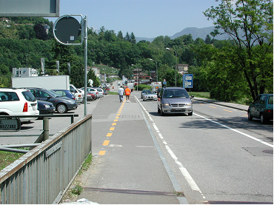

4.3 Manutenzione dell'infrastruttura
La manutenzione del percorso ciclabile spetta, di regola, ai proprietari della strada. In casi particolari, in cui le esigenze ciclabili dovessero eccedere notevolmente quelle dei proprietari, è prevista la stipulazione di apposite convenzioni regolanti gli aspetti di manutenzione, segnaletica e pulizia del percorso.

4.4 Contributi comunali
Nella misura in cui le migliorie in oggetto interessino in modo particolare gli enti locali, saranno da considerare delle entrate per contributi dei Comuni.

5. Relazione con le Linee direttive e il Piano finanziario
Il progetto presentato in questo messaggio è in sintonia con quanto previsto dalle Linee direttive 2004-2007 e, più precisamente, la direttiva no. 7, schede no. 1 e 3 lett. c).

Le spese per gli interventi proposti sono previste nel Piano finanziario 2004-2007 del settore 62, strade cantonali, posizione 621 05 01, e collegate all’elemento WBS 783 59 1008 per le uscite e all’elemento WBS 783 68 1000 per le eventuali entrate.

La realizzazione degli interventi proposti nel presente messaggio non comporta nessuna modifica all’attuale organico.

6. Conclusioni
Nel Cantone Ticino la mobilità ciclistica è stata a lungo trascurata. Negli ultimi anni la stessa ha però guadagnato molta considerazione, sia agli occhi della popolazione locale, sia a quelli dei turisti che, sempre di più, abbinano le vacanze ad escursioni in bicicletta o a piedi. Con l'apertura delle vie ciclabili svizzere, si è potuto toccare con mano l'interesse esistente in questo campo, interesse che è andato aumentando anche a livello comunale.

La messa a punto di questo programma d’interventi così come l'individuazione dei punti da migliorare sulle infrastrutture esistenti ha potuto beneficiare dell'apporto di un Gruppo di sostegno esterno, coordinato dal signor Rocco Cattaneo, che ringraziamo per la costruttiva e gratuita collaborazione.

Nell'invitarvi cortesemente ad approvare il disegno di Decreto legislativo allegato vi preghiamo di gradire, signor Presidente, signore e signori Consiglieri, l'espressione della nostra massima stima.

Per il Consiglio di Stato:
Il Presidente, L. Pedrazzini
Il Cancelliere, G. Gianella

Disegno di

DECRETO LEGISLATIVO
concernente lo stanziamento di un credito quadro di franchi 1'000'000.00 per l'attuazione di interventi puntuali volti a migliorare la sicurezza e la percorrenza dei ciclisti lungo gli itinerari ciclabili d'interesse cantonale e lungo le strade cantonali, per il periodo 2006-2008

Il Gran Consiglio
della Repubblica e Cantone Ticino

visto il messaggio 3 maggio 2006 n. 5780 del Consiglio di Stato,

d e c r e t a :

Articolo 1
È approvato lo stanziamento di un credito quadro di franchi 1'000'000.- per l'attuazione di interventi puntuali volti a migliorare la sicurezza e la percorrenza dei ciclisti lungo gli itinerari ciclabili d'interesse cantonale e lungo le strade cantonali, per il periodo 2006-2008.

Articolo 2
È data facoltà al Consiglio di Stato di suddividere il credito quadro in singoli crediti d’opera.

Articolo 3
Il credito quadro è iscritto al conto investimenti del Dipartimento del territorio, Divisione delle costruzioni.

Articolo 4
Il presente Decreto legislativo è pubblicato nel Bollettino ufficiale delle leggi e degli atti esecutivi ed entra immediatamente in vigore.

